**Алгоритм решения**

Алгоритм решения автомобильной программы заключается в следующем:

* Откроем программу, сначала будет окно загрузки затем откроется главное меню;



Рисунок 1. Окно «Загрузки».

* Если нам нужно будет информация о разработчиков, то нажмем кнопку «Разработчики» и получим информацию;
* Если нам нужно занести информацию о сотруднике, то мы откроем вкладку «Сотрудники», откроется окно, введем корректные данные о человеке. Если произошла ошибка, то есть некорректный ввод данных, то мы можем редактировать нашу запись;
* Если нам нужно занести информацию о клиенте, то мы откроем вкладку «Клиенты», откроется окно, введем корректные данные о человеке. Если произошла ошибка, то есть некорректный ввод данных, то мы можем редактировать нашу запись;
* Если нам нужно сделать какие-то математические подсчеты, то на этот случай есть калькулятор. Он выполняет математические действия с числами, которые нужны для работы в АвтоТехЦентре.
* При завершении работы в программе, нам нужно нажать на кнопку «Выход».



Рисунок 1. Кнопка «Выход».

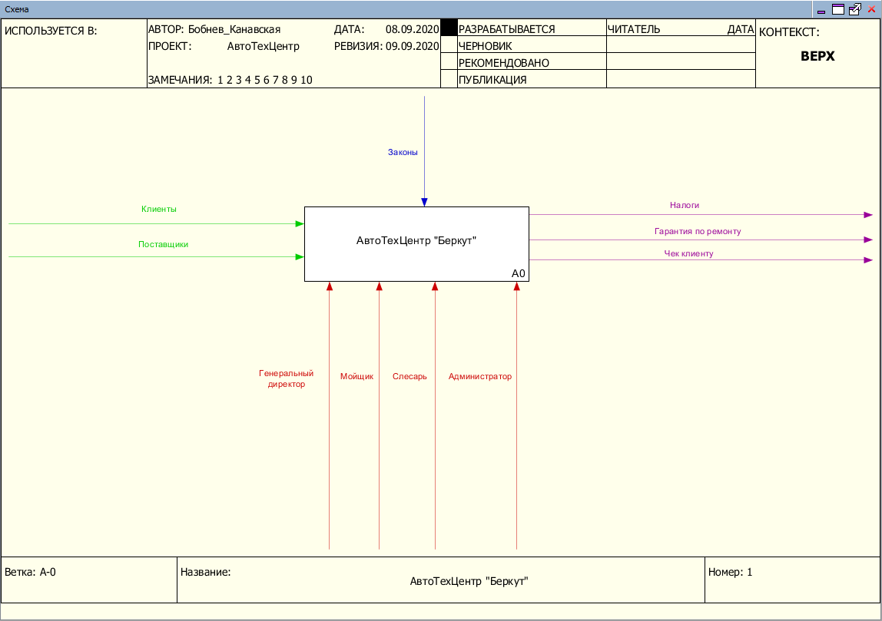

Рисунок 2 – Главное меню

На этом скриншоте показана схема Главного Меню в Ramus.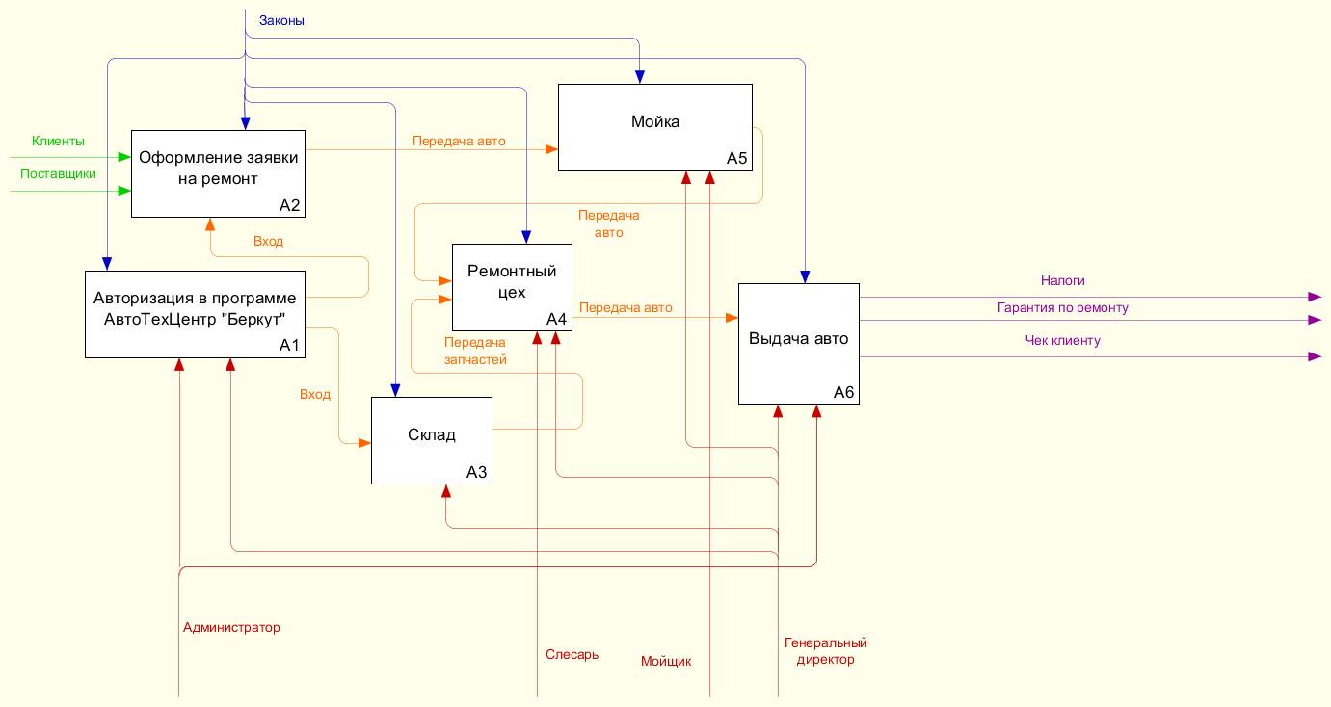

Рисунок 3 – Схема функций сервиса

На этом скриншоте показана схема функций сервиса в Ramus.

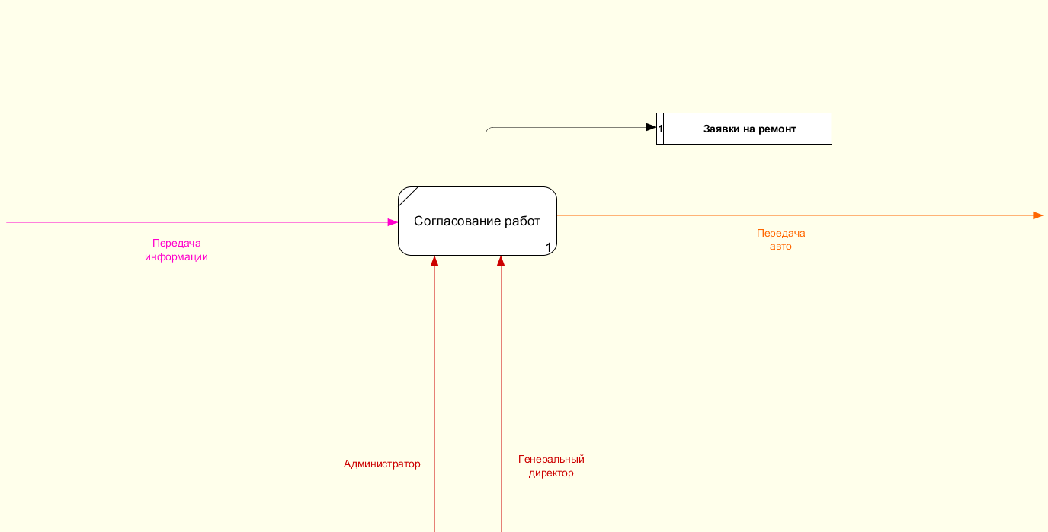

Рисунок 4 – Согласование работ

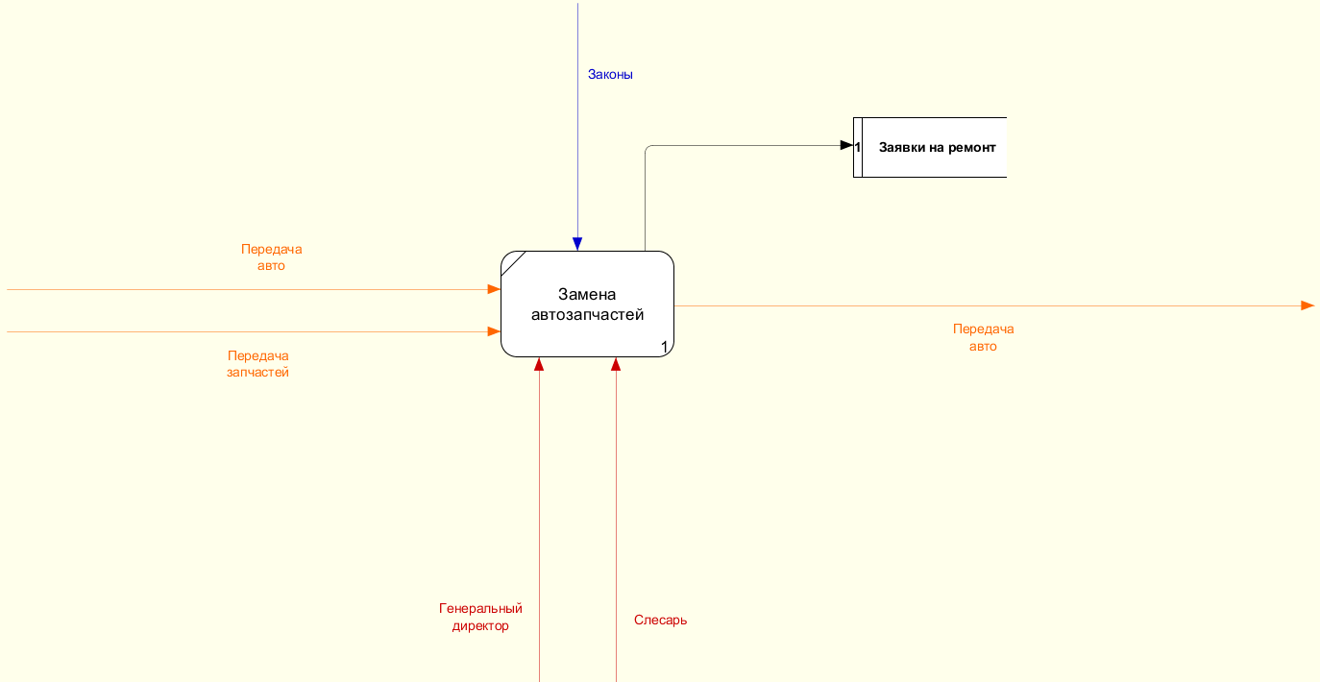

Рисунок 5 – Запись на ремонт

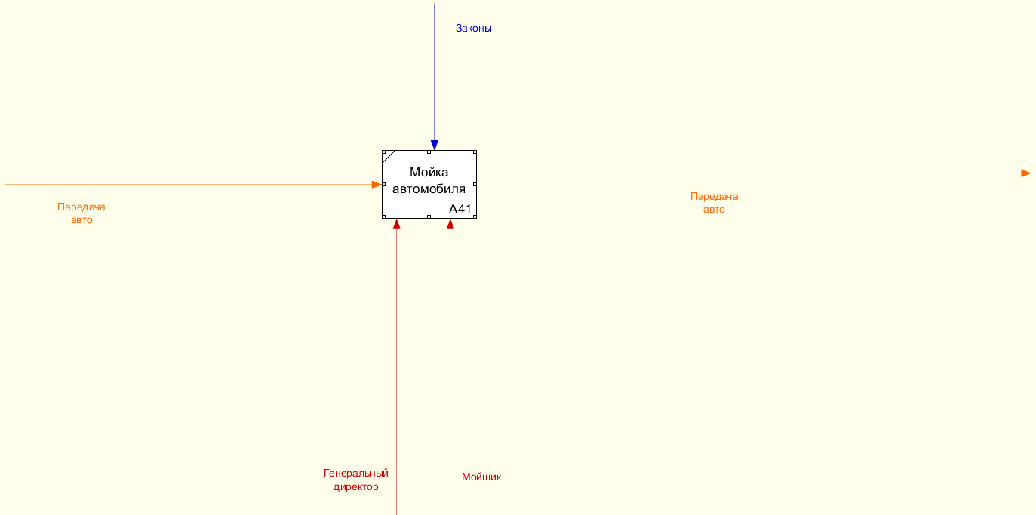

Рисунок 6 - Мойка

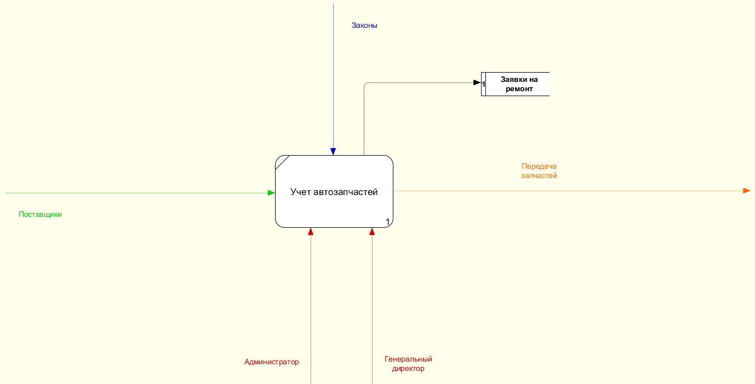

Рисунок 7 – Учет автозапчастей